САМОПРОИЗВОЛЬНЫЙ ВЛЁТ ЛИТИЯ КАК ТРИГГЕР ВТБ СОБЫТИЯ ПРИ CO+CONTR, CO- и CONTR- ГЕНЕРАЦИИ ТОКА ЭЦ ВОЛНАМИ В ТОКАМАКЕ Т-10
Пименов И.С., Неудачин С.В., Борщеговский А.А., Кислов А.Я.
НИЦ «Курчатовский Институт », г. Moсква, Россия, pimenowigor@mail.ru
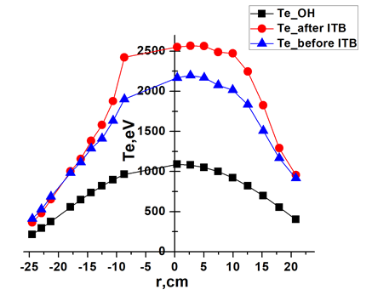
Существует большое количество триггеров ВТБ-событий (скачкообразный спад потоков тепла и частиц в зоне шириной 30 – 60% от радиуса, впервые обнаружены на токамаке JT-60U, см. детали и ссылки в [1], и T-10 [2 – 3]). ВТБ события, сопровождаются биполярностью возмущения электронной температуры Te (одновременный рост в центральной и спад во внешней части шнура). Примером могут служить эксперименты с инжекцией С₈Н₈ пеллет на LHD [4] и водородных на Т-10 [5], падение углеродных чешуек на TFTR [6] (в [5 – 6] показан рост Te в центральной части шнура и не ясно, появляется ли скачкообразный и нелокальный спад потоков тепла и частиц). В данном докладе приведены примеры ВТБ событий, новым триггером которых является самопроизвольный влёт литийсодержащей плёночки в различных режимах с генерацией тока ЭЦ волнами. Рассмотрены случаи формирования ВТБ при contr., contr+co, и co+co генерации тока. Одновременно с ростом плотности при ионизации литийсодержащей плёночки появляется и одновременный рост Te в центральной (0,1 < r/a < ≈0,5) и спад во внешней части шнура, поток тепла падает в зоне 0,1 < r/a < ≈0,7. Рост Te длится 15 – 20 мс, или около энергетического времени жизни. На рисунке приведено изменение профиля Te(r) до и в конце роста Te, видно образование ВТБ с двух сторон плазменного шнура. Однако биполярность возмущения Te является далеко не единственно возможным следствием. Было обнаружено в некоторых импульсах, что электронная температура может уменьшаться при попадании в плазму лития, а также оставаться на прежнем уровне. По всей видимости новый эффект наблюдается в ограниченном диапазоне параметров разряда и влётающей литийсодержащей плёночки. Проводится дальнейший анализ экспериментов.
Литература
- Neudatchin S.V., Takizuka T., et al., Plasma Phys. Control. Fusion 44 A383-389 (2002).
- Neudatchin S.V., Inagaki S, Itoh K., Kislov A.Ya. et al. 2004 J. Pl. and Fus. Res. Series 6 134.
- Neudatchin S.V, Shelukhin D.A., Mustafin N.A. 2017 J. Phys.: Conf. Ser. 907 012015.
- Tamura N. et al., Ph. Plasmas 2005.
- Kapralov V.G. et al,, Tech.Phys. Lett. 1995. Vol. 21. P. 57.
- M.W. Kissick et al., 1996 Nucl. Fusion 36 1691.

